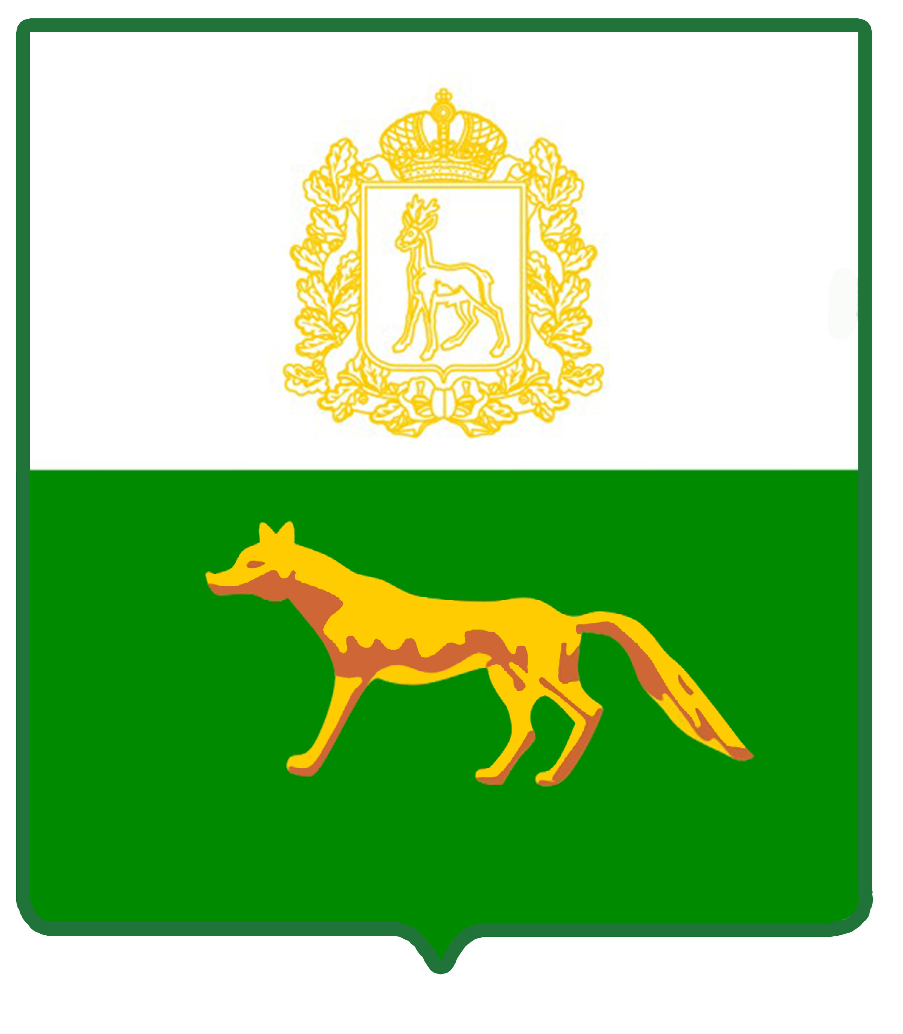

Администрация
муниципального района Сергиевский
Самарской области
ПОСТАНОВЛЕНИЕ
« 10 » 02. 2021 г.
№ 83

Об изъятии земельного участка и жилых помещений, расположенных в п. Антоновка по ул. Мичурина, д. 44, для муниципальных нужд

В связи с признанием многоквартирного жилого дома №44, расположенного по ул. Мичурина, п. Антоновка муниципального района Сергиевский Самарской области, непригодным для проживания по причине аварийного состояния и в соответствии со ст. 32 Жилищного кодекса Российской Федерации, ст.ст. 56.3, 56.6 Земельного кодекса Российской Федерации, Администрация муниципального района Сергиевский
ПОСТАНОВЛЯЕТ:
- Изъять для муниципальных нужд земельный участок площадью 942 кв.м., кадастровый номер 63:31:0804003:306, категория земель – земли населенных пунктов, находящийся под аварийным многоквартирным жилым домом, расположенный по адресу: Самарская область, муниципальный район Сергиевский, п. Антоновка, ул. Мичурина, д. 44.
- Изъять для муниципальных нужд следующие жилые помещения, находящиеся в аварийном многоквартирном жилом доме:
  - квартиру, общей площадью 54,4 кв.м., кадастровый номер 63:31:0804005:275, расположенную по адресу: Самарская область, муниципальный район Сергиевский, п. Антоновка, ул. Мичурина, д. 44, кв. 1;
  - квартиру, общей площадью 38,8 кв.м., кадастровый номер 63:31:0804005:276, расположенную по адресу: Самарская область, муниципальный район Сергиевский, п. Антоновка, ул. Мичурина, д. 44, кв. 2;
  - квартиру, общей площадью 55,4 кв.м., кадастровый номер 63:31:0804005:204, расположенную по адресу: Самарская область, муниципальный район Сергиевский, п. Антоновка, ул. Мичурина, д. 44, кв. 3;

  - квартиру, общей площадью 38,8 кв.м., кадастровый номер 63:31:0804005:205, расположенную по адресу: Самарская область, р-н Сергиевский, п. Антоновка, ул. Мичурина, д. 44, кв. 4;
  - квартиру, общей площадью 38,8 кв.м., кадастровый номер 63:31:0804005:384, расположенную по адресу: Самарская область, р-н Сергиевский, п. Антоновка, ул. Мичурина, д. 44, кв. 5;
  - квартиру, общей площадью 53,2 кв.м., кадастровый номер 63:31:0804005:206, расположенную по адресу: Самарская область, муниципальный район Сергиевский, п. Антоновка, ул. Мичурина, д. 44, кв. 6;
  - квартиру, общей площадью 38,6 кв.м., кадастровый номер 63:31:0804005:280, расположенную по адресу: Самарская область, муниципальный район Сергиевский, п. Антоновка, ул. Мичурина, д. 44, кв. 7;
  - квартиру, общей площадью 53,6 кв.м., кадастровый номер 63:31:0804005:281, расположенную по адресу: Самарская область, муниципальный район Сергиевский, п. Антоновка, ул. Мичурина, д. 44, кв. 8.
- Комитету по управлению муниципальным имуществом муниципального района Сергиевский:
  - Разместить настоящее постановление на официальном сайте Администрации муниципального района Сергиевский - http://www.sergievsk.ru/;
  - Опубликовать настоящее постановление в газете «Сергиевский Вестник»;
  - Направить настоящее постановление в межмуниципальный отдел по Сергиевскому и Исаклинскому районам Управления Федеральной службы государственной регистрации, кадастра и картографии по Самарской области.
- Контроль за выполнением настоящего постановления возложить на руководителя Комитета по управлению муниципальным имуществом муниципального района Сергиевский Абрамову Н.А.

Глава муниципального района Сергиевский |  | А. А. Веселов

